八年级物理下册月考必会
1、按要求作图，并保留作图痕迹。
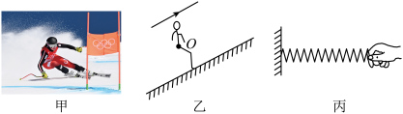


(1)如图所示，图甲是某运动员在2022年北京冬奥会上沿赛道向上滑行的某一情景。请你在此情景的示意图乙中以O点为力的作用点，画出她受到的重力G，和此时赛道对她产生的摩擦力 f的示意图。

(2)如图丙，弹簧在大小为1.5N的水平拉力下静止，请在图丙中画出手受到弹簧的拉力的示意图。

2、按要求作图
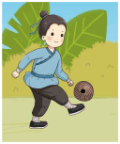
(1)战国时期，民间就已经流行蹴鞠运动。请在图中画出鞠球在空中运动时的受力示意图，空气阻力忽略不计。

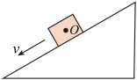
(2)如图所示，一物块正沿粗糙斜面匀速下滑，请在O点画出物块所受弹力F与摩擦力f的示意图。

3、如图所示，带支架的小车沿水平面向右运动，小球A用细线悬挂于支架上，物块B在表面粗糙的小车上与小车保持相对静止，当小球A的状态如图所示时，请画出此时物块B的受力示意图。
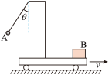

4、作图题：
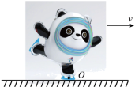
(1)“冰墩墩”单脚站在水平地面上向右滑行，请在图中O点作出它所受摩擦力f的示意图。

(2)如图所示，请画出木块从斜面上滑下时所受重力和摩擦力的示意图。
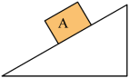

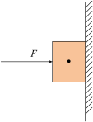
5、一块砖被F=50N的压力压在竖直的墙壁上且处于静止状态，如下图所示。请你画出砖块所受摩擦力的的示意图。

6、如图所示，物体A放在B上，在水平拉力F作用下一起向右做加速直线运动，不计空气阻力，画出物体A的受力示意图。
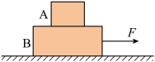

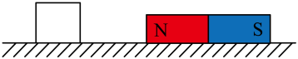
7、如图所示，静止在水平地面上的铁块受到磁铁的吸引力，画出铁块受到的摩擦力示意图。

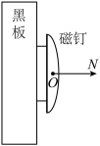
8、课堂上老师经常使用磁钉以便在黑板上张贴挂图。如图，将一个磁钉直接吸附在竖直黑板上，磁钉受到4个力而处于静止状态（竖直方向一对平衡力，水平方向一对平衡力）。图中已经画出了一个力（黑板对磁钉的弹力N），请你在图中画出另外3个力并用习惯符号G、f、F标注。

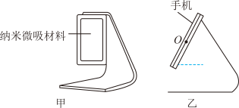
9、科技的发展正在不断地改变着我们的生活，如甲图所示是一款手机支架，其表面采用了纳米微吸材料，用手触碰无粘感，接触到平整光滑的硬质物体时会牢牢吸附在物体上，如图乙是手机静止吸附在支架上的侧视图，请在图乙画出手机的受力示意图。

八年级物理下册月考必会
1、按要求作图，并保留作图痕迹。

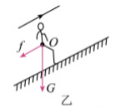
(1)如图所示，图甲是某运动员在2022年北京冬奥会上沿赛道向上滑行的某一情景。请你在此情景的示意图乙中以O点为力的作用点，画出她受到的重力G，和此时赛道对她产生的摩擦力 f的示意图。

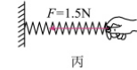
(2)如图丙，弹簧在大小为1.5N的水平拉力下静止，请在图丙中画出手受到弹簧的拉力的示意图。

2、按要求作图
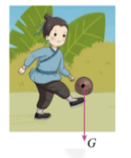
(1)战国时期，民间就已经流行蹴鞠运动。请在图中画出鞠球在空中运动时的受力示意图，空气阻力忽略不计。

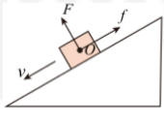
(2)如图所示，一物块正沿粗糙斜面匀速下滑，请在O点画出物块所受弹力F与摩擦力f的示意图。

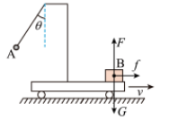
3、如图所示，带支架的小车沿水平面向右运动，小球A用细线悬挂于支架上，物块B在表面粗糙的小车上与小车保持相对静止，当小球A的状态如图所示时，请画出此时物块B的受力示意图。

4、作图题：
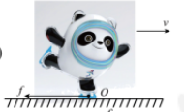
(1)“冰墩墩”单脚站在水平地面上向右滑行，请在图中O点作出它所受摩擦力f的示意图。

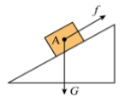
(2)如图所示，请画出木块从斜面上滑下时所受重力和摩擦力的示意图。

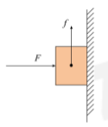
5、一块砖被F=50N的压力压在竖直的墙壁上且处于静止状态，如下图所示。请你画出砖块所受摩擦力的的示意图。

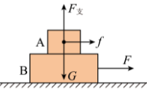
6、如图所示，物体A放在B上，在水平拉力F作用下一起向右做加速直线运动，不计空气阻力，画出物体A的受力示意图。

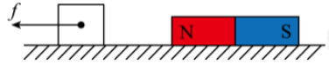
7、如图所示，静止在水平地面上的铁块受到磁铁的吸引力，画出铁块受到的摩擦力示意图。

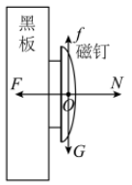
8、课堂上老师经常使用磁钉以便在黑板上张贴挂图。如图，将一个磁钉直接吸附在竖直黑板上，磁钉受到4个力而处于静止状态（竖直方向一对平衡力，水平方向一对平衡力）。图中已经画出了一个力（黑板对磁钉的弹力N），请你在图中画出另外3个力并用习惯符号G、f、F标注。

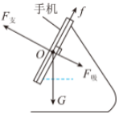
9、科技的发展正在不断地改变着我们的生活，如甲图所示是一款手机支架，其表面采用了纳米微吸材料，用手触碰无粘感，接触到平整光滑的硬质物体时会牢牢吸附在物体上，如图乙是手机静止吸附在支架上的侧视图，请在图乙画出手机的受力示意图。

